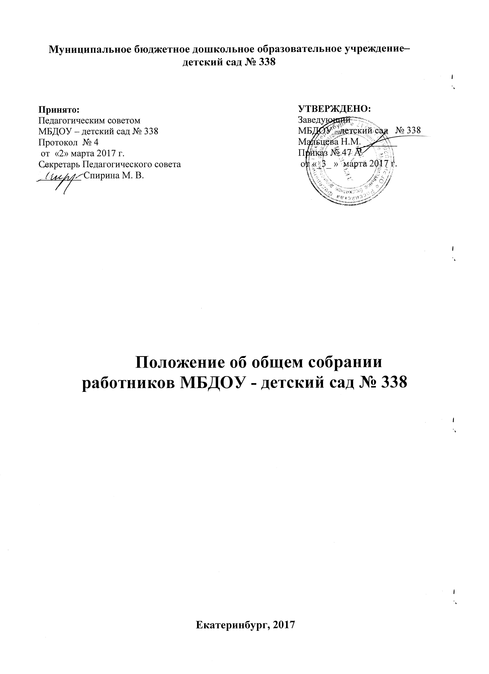

1. Общие положения
1.1. Настоящее положение разработано для работников Муниципального бюджетного дошкольного образовательного учреждения - детский сад № 338 (далее – МБДОУ), в соответствии с Законом РФ «Об образовании в Российской Федерации» от 29.12.2012 № 273-ФЗ, Уставом МБДОУ.
1.2. Общее собрание работников является коллегиальным органом управления МБДОУ, осуществляющим свои полномочия бессрочно. Основная задача Общего собрания работников–коллегиальное решение важных вопросов жизнедеятельности коллектива работников МБДОУ. \
1.3. Изменения и дополнения в настоящее Положение вносятся Общим собранием работников МБДОУ и принимаются на его заседании, утверждаются приказом заведующего МБДОУ.
1.4. Срок данного положения не ограничен. Положение действует до принятия новой редакции.
1.5. В состав Общего собрания работников МБДОУ входят все работники МБДОУ.

2. Компетенция Общего собрания работников МБДОУ
2.1. Принятие Устава МБДОУ, изменений (дополнений) к Уставу;
2.2. Разработка и принятие Коллективного договора, Правил внутреннего трудового распорядка, изменений и дополнений к ним;
2.3. Принятие иных локальных актов, регламентирующих деятельность МБДОУ, предусмотренных настоящим Уставом;
2.4. Контроль за выполнением настоящего Устава, внесение предложений по устранению нарушений Устава.
2.5. Разрешение конфликтных ситуаций между работниками и администрацией МБДОУ;
2.6 Контроль за своевременностью предоставления отдельным категориям воспитанников дополнительных льгот и видов материального обеспечения, предусмотренных законодательством РФ и иными нормативными актами;
2.7. Контроль за работой подразделений общественного питания и медицинских учреждений в целях охраны и укрепления здоровья детей и работников МБДОУ;
2.8. Выдвижение коллективных требований работников МБДОУ;
2.9. Возбуждения ходатайств о награждении работников МБДОУ всеми видами наград в соответствии с действующим законодательством.
Общее собрание работников руководствуется Конституцией Российской Федерации, Конвенцией ООН о правах ребенка, Федеральным законом от 29.12.2012 № 273-ФЗ «Об образовании в Российской Федерации», региональным законодательством, актами органов местного самоуправления в сфере образования и социальной защиты, настоящим Уставом и положением «Об Общем собрании работников».

3. Организация управления Общим собранием работников МБДОУ

3.1. На заседание Общего собрания работников МБДОУ могут быть приглашены представители Учредителя, общественных организаций, органов муниципального и государственного управления. Лица, приглашенные на собрание, пользуются правом совещательного голоса, могут вносить предложения и заявления, участвовать в обсуждении вопросов, находящихся в их компетенции.
3.2. На каждом заседании Общего собрания работников избирается председатель и секретарь собрания для ведения протокола собрания. Председатель и секретарь Общего собрания работников выполняют свои обязанности на общественных началах.
3.3. Председатель Общего собрания работников МБДОУ:
- организует деятельность Общего собрания работников МБДОУ;
- информирует членов трудового коллектива о предстоящем заседании;
- организует подготовку и проведение заседания;
- определяет повестку дня;
- контролирует выполнение решений.
3.4. Общее собрание работников МБДОУ собирается не реже 2 раз в календарный год.
3.5. Общее собрание работников МБДОУ считается правомочным, если на нем присутствует не менее 2/3 работников МБДОУ.
3.6. Решение Общего собрания работников МБДОУ принимается простым большинством голосов открытым голосованием.(50+1 голос).
3.7. Решение Общего собрания работников МБДОУ считается принятым, если за него проголосовало не менее 2/3 присутствующих и обязательно принимается к исполнению всеми членами трудового коллектива.
3.8. Решения Общего собрания работников МБДОУ реализуются через приказы и распоряжения заведующего МБДОУ.

4. Делопроизводство Общего собрания работников МБДОУ.
4.1. Заседания Общего собрания работников МБДОУ оформляются протоколом.
4.2. В журнале протоколов фиксируются:
- дата проведения;
- количественное присутствие (отсутствие) членов трудового коллектива;
- приглашенные (ФИО, должность);
- повестка дня;
- ход обсуждения вопросов;
- предложения, рекомендации и замечания членов трудового коллектива и приглашенных лиц;
- решения.
4.3. Протоколы подписываются Председателем и секретарем Общего собрания работников МБДОУ.
4.4. Нумерация протоколов ведется от начала календарного года.
4.5. Журнал протоколов Общего собрания работников МБДОУ нумеруется постранично, прошнуровывается, скрепляется подписью и печатью заведующего МБДОУ.
4.6. Журнал протоколов Общего собрания работников МБДОУ хранится в делах МБДОУ и передается по акту (при смене руководителя, передаче в архив).

Положение об Общем собрании работников МБДОУ принято с учетом мнения общего собрания работников МБДОУ - детский сад № 338, протокол № 1 от 28.02.2017.

